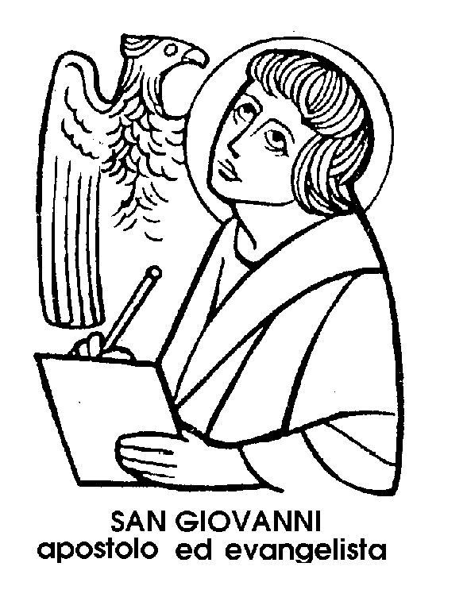27 dicembre

San Giovanni Evangelista
Apostolo del I secolo

L'esempio di Stefano, primo Martire, festeggiato ieri dalla Chiesa, fu seguito da tutti gli Apostoli, i quali firmarono con il sangue le pagine del Vangelo da loro insegnato. Da tutti, meno uno. E l'uno fu San Giovanni, il « discepolo prediletto », che dalle Scritture conosciamo giovinetto al fianco del Maestro, ma che morì quasi centenario.
Sul suo conto s'era diffusa una leggenda d'immortalità; i suoi discepoli dicevano che il Santo vegliardo non sarebbe morto fino alla nuova gloriosa venuta di Gesù. Non aveva forse detto il Maestro: « Se io voglio ch'egli rimanga finché io venga, che t'importa? ». Giovanni stesso confutò questa diceria, precisando: « Non disse: "Non muore", ma: "Se voglio ch'egli rimanga finché io venga, che t’importa?» ».
Non si trattava dunque dell'immortalità del discepolo, ma della libera volontà del Maestro, le cui ragioni erano imperscrutabili. E chi poteva saperlo meglio di Giovanni, il « teologo », l'Apostolo dagli occhi di aquila, che ha l'Aquila come proprio simbolo?
Egli era stato il più vicino al Signore, accostandosi a lui non per elevazione di mente, ma per calore di cuore. Gli era stato vicino anche fisicamente, come quel pomeriggio sul Calvario, quando tutti gli altri Apostoli si tenevano lontani dal luogo del supplizio.
Giovanni, il più giovane, aveva seguito il Maestro, insieme con le donne, tra le quali c'era anche la propria madre, Salome. Ma Gesù, tragicamente levato sulla Croce, gli aveva dato un'altra madre, la sua. « Vedendo sua madre - narra egli stesso - e lì vicino il discepolo prediletto, disse alla madre: "Donna, ecco tuo figlio". Poi disse al discepolo: "Ecco la madre tua". E da quel momento il discepolo la prese con sé ».
Giovanni, che si autodefinisce « il discepolo prediletto », era stato il primo, con Andrea, a seguire Gesù e a trattenersi con il nuovo Maestro. Presente alle nozze di Cana, presente nella casa del suocero di Pietro, aveva assistito ai primi prodigi di Gesù e alle prime pesche miracolose.
Aveva assistito alla Trasfigurazione e quando, sulla via di Gerusalemme, i Samaritani si rifiutarono di ricevere Gesù, con giovanile fiammeggiamento d'ira Giovanni e il fratello Giacomo avevano detto: « Signore, vuoi che diciamo al fuoco di scendere dal cielo a consumarli? ». Provocarono così la grande risposta di Gesù: « li Figlio dell'Uomo non è venuto per perdere le anime degli uomini, ma per salvarle ».
Che cosa si dovesse domandare al Maestro, Giovanni lo seppe dopo, durante l'ultima Cena, appoggiando il capo sul petto di Gesù, quasi per ascoltarne i palpiti del cuore. Ed era l'amore, anzi la carità: « Amatevi come io vi ho amato ».
Egli era con Pietro, quando Maria di Magdala corse a dire: « Hanno levato il Signore dalla tomba! ». Era a bordo della barca quando, nel crepuscolo mattutino, il Risorto apparve sulle rive del lago, ed egli lo riconobbe alla vista, con i suoi occhi d'aquila: « E’ il Signore ».
Poi, da vecchio, dopo aver lungamente ospitato la Madonna, ad Efeso, dopo essere stato Vescovo di quella città, evangelizzatore dell'Asia, deportato nell'isola di Patmos; dopo aver avuto le terribili e consolanti visioni dell'Apocalisse, dopo che erano passati gli impeti giovanili dell'ira, gli stimoli dell'ambizione, scrivendo l'ultimo Vangelo egli poteva dare l'esatta definizione di Dio, intorno alla quale si erano affaticate invano le menti dei filosofi. « Dio è carità » diceva Giovanni, il discepolo quasi centenario che da giovane aveva ascoltato i battiti del cuore divino. Dio è amore. E soltanto in quell'amore era la salvezza e la felicità.

Santa Fabiola
Penitente del IV secolo

Non è soltanto un personaggio da romanzo, come potrebbero crederla molti lettori del fortunatissimo libro dei Cardinale Wiseman, la donna cristiana dal bel nome di Fabiola, discendente dall'antica famiglia dei Fabii.
Fu un personaggio reale, vissuto a Roma nel IV secolo, ed ebbe vita movimentata, quasi scabrosa, prima di acquistarsi quei meriti per i quali oggi possiamo ricordarla.
Ricca di beni, nobile di sangue, mondana nel tono di vita, la discendente dei Fabii sposò una prima volta un marito che si dimostrò vizioso e scandaloso, e dal quale perciò ottenne il divorzio, o meglio il ripudio, secondo la legge romana. Anche la Chiesa, in questo caso, ammetteva la separazione.
Ma Fabiola si sposò una seconda volta, e questo matrimonio, consentito dalla legge laica ma non dalla Chiesa, suscitò vivo scandalo. Un'eco di tale scandalo, nella Roma di Papa Damaso, si coglie in una lettera del grande San Girolamo, e scritta soltanto dopo la morte della protagonista: « Ella era giovane, e non potendo osservare la sua vedovanza, pensò che fosse meglio riconoscere apertamente la sua debolezza ».
Parole, come si sente, sagge e comprensive, giustificate dal seguito della vita di colei che, per « riconoscere la sua debolezza » si espose, nella società romana dei tempo, alla nomèa di pubblica peccatrice.
Ma quando il secondo marito mori, Fabiola dimostrò di non essere una donna frivola, come era stata giudicata. Non approfittò della sua libertà né delle sue ricchezze di famiglia, per brillare fatuamente nella società mondana della capitale. Velata di scuro, smunta, con indosso un cilicio, si presentò nella basilica Lateranense con un gruppo di penitenti. E compì una penitenza pubblica in riscatto della sua pubblica colpa.
Riammessa nella comunione della Chiesa, Fabiola visse per riparare alla sua passata condotta. Non contenta delle mortificazioni, si dedicò alle opere di carità, destinandovi i suoi beni.
Fu fondatrice e animatrice del primo ospedale romano, dove la nobilissima discendente dei Fabii curò con le sue mani le piaghe più immonde. Soccorse monasteri e comunità religiose non soltanto a Roma, ma anche in luoghi lontani.
Fu pellegrina in Terrasanta, desiderosa anche ella, come San Girolamo, di vita ascetica e solitaria. Studiò a fondo le Sacre Scritture e solo la minaccia degli Unni riuscì a staccarla da Betlemme, dove avrebbe voluto restare per sempre, risospingendola a Roma e ad altre opere di carità.
Quando morì, il suo funerale, a Roma, fu una trionfale dimostrazione di affetto. Tutte le ombre degli antichi scandali si dileguarono nell'ultimo omaggio a questa donna inflessibile.

Beata Loreta Fusconi
Monaca del XV secolo

Di questa Beata si sa soltanto che nacque a Norcia, in Umbria, la patria di San Benedetto, e che fu figlia di una delle più importanti famiglie della città. Suo padre, Giovanni Fusconi, era senatore di Roma. Amico del Papa Urbano VI, egli riuscì a salvare il Pontefice da un pericoloso attentato ordito contro di lui da parte dei Banderesi.
Fu certamente nella casa esemplarmente cristiana del padre senatore che Loreta Fusconi coltivò i primi germi della propria vocazione religiosa. Ciò però non le rese più facile il passo che ella compì giovinetta, quando, ai primi dei '400, Loreta Fusconi decise di abbandonare la propria famiglia per entrare in un convento domenicano.
Vestì l'abito bianco e nero delle figlie di San Domenico a Norcia, e precisamente nella chiesa suburbana allora dedicata a San Vincenzo e oggi intitolata alla Madonna del Rosario. Accanto a quella chiesa, sorgeva un antico convento domenicano, assai fiorente in quel tempo. Presso quel convento femminile, Loreta Fusconi fu prima postulante e poi suora professa.
Vi restò per trent'anni, e cioè fino alla morte, nel 1430.E per trent'anni, la figlia della famiglia senatoriale dei Fusconi fu esempio di intensità nella preghiera, di costanza nella penitenza, di delicatezza nella purezza, di eroismo nella quotidiana carità.
Di questa virtù brillò segretamente colei che, nell'ordine umano delle cose, sembrava dover brillare invece di fasti mondani e di ammirazione terrena; la fanciulla che aveva abbandonato l'opulenza della sua casa patrizia per la povertà dell'asilo domenicano, che aveva rinunziato a un magnifico posto nel mondo per l'oscurità e il silenzio del monastero.
Ma - dicono gli agiografi - le rinunzie fatte per amore di Dio, non sono mai fatte invano. Trovano sempre un premio senza confronto, nelle più dolci soddisfazioni dell'anima, in questa vita, e nella certa beatitudine nella prossima.
Così fu per Loreta Fusconi, fanciulla soltanto in apparenza rinunciataria. Il suo nome, esaltato dal titolo di Beata, è restato vivo nell'ammirazione e nell'affetto più di quanto sarebbe sopravvissuto il ricordo di qualsiasi personaggio mondano, discendente di qualsivoglia importante famiglia.
E il piccolo fiore di Norcia e del grande albero domenicano irraggia ancora la sua delicata bellezza, nel mondo dove ancora perdura il suo profumo, benché lievissimo.

